Çoklu Model Değerlendirme ve Optimizasyon Şablonu
Adım 1: "Malzemeler" - Sözlükleri Hazırlama
Her şeyden önce, kullanacağın modelleri ve onların hiperparametrelerini ayrı ayrı sözlüklerde toplamalısın. Bu, kodunu inanılmaz temiz ve yönetilebilir yapar.
a) models Sözlüğü: Bu sözlük, deneyeceğin tüm modellerin "ham" yani ayarlanmamış hallerini tutar.
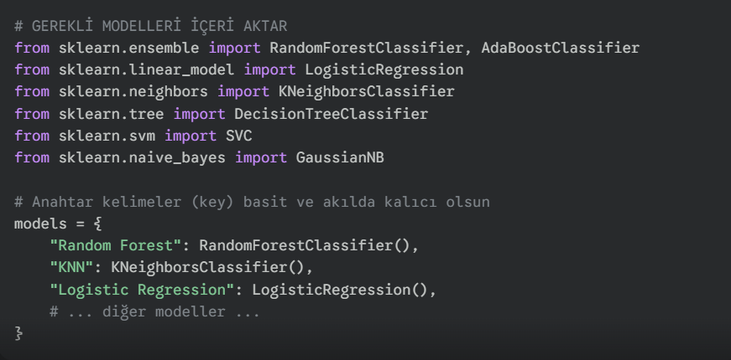

b) parameters Sözlüğü: Bu sözlük, her model için denemek istediğin parametre aralıklarını tutar. En önemli kural: Buradaki anahtar kelimeler, models sözlüğündeki ile BİREBİR AYNI olmalı!

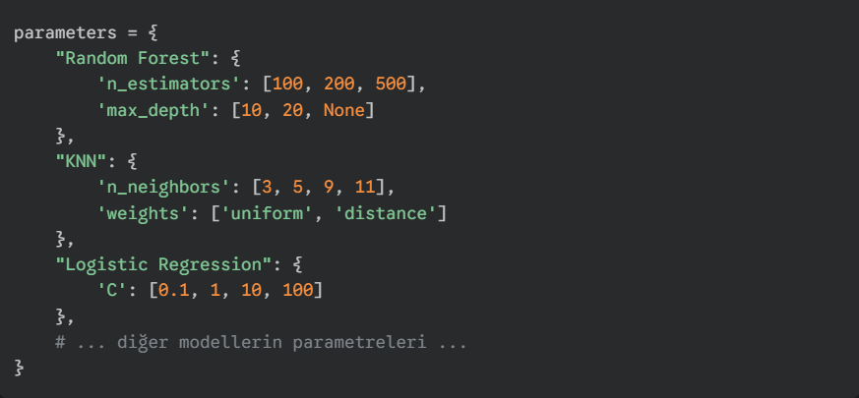
Adım 2: "İlk Tur" - Tüm Modelleri Varsayılan Ayarlarla Test Etme Döngüsü
Şimdi, hangi modellerin en başından daha iyi olduğunu görmek için basit bir test döngüsü kuracağız.
Amaç: Hiç ayar yapmadan en iyi skoru kim veriyor?
Mantık: models sözlüğü üzerinden dön, her modeli eğit (fit), tahmin yap (predict) ve skorunu yazdır. Sonuçları da daha sonra tablo yapmak için bir listeye kaydet.

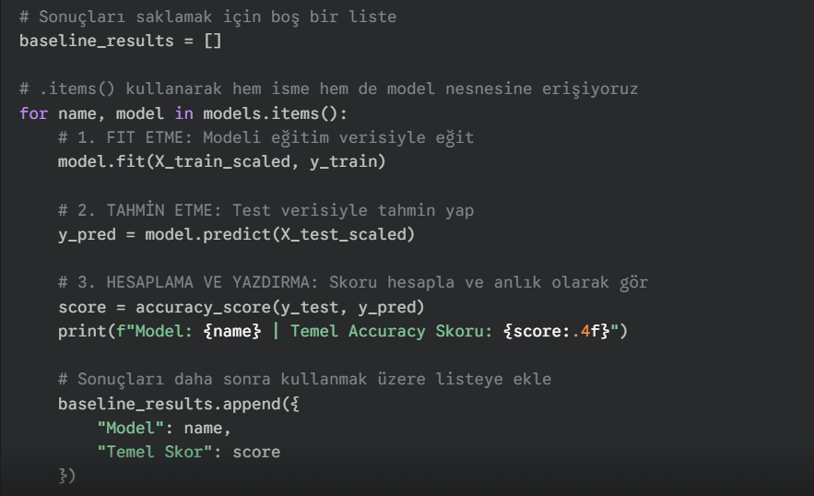

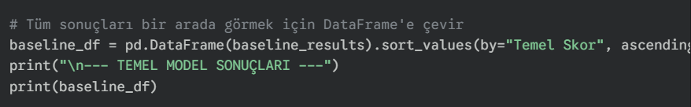

Bu adımdan sonra elinde "Random Forest 0.76, KNN 0.71..." gibi bir tablo olacak. Bu tabloya bakarak en iyi 2-3 modele odaklanabilirsin.
Adım 3: "Şampiyonlar Ligi" - En İyiler İçin Hiperparametre Optimizasyon Döngüsü
Şimdi en iyi 2-3 modelini alıp onlar için RandomizedSearchCV çalıştıracağız.
Amaç: Seçilen en iyi modellerin performansını daha da artırmak.
Mantık: Bu seferki döngüde RandomizedSearchCV nesnesini oluşturacak, onu fit edecek ve en iyi parametreleri yazdıracaksın.
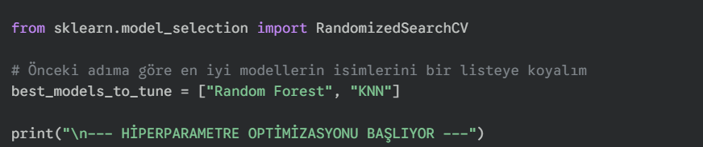
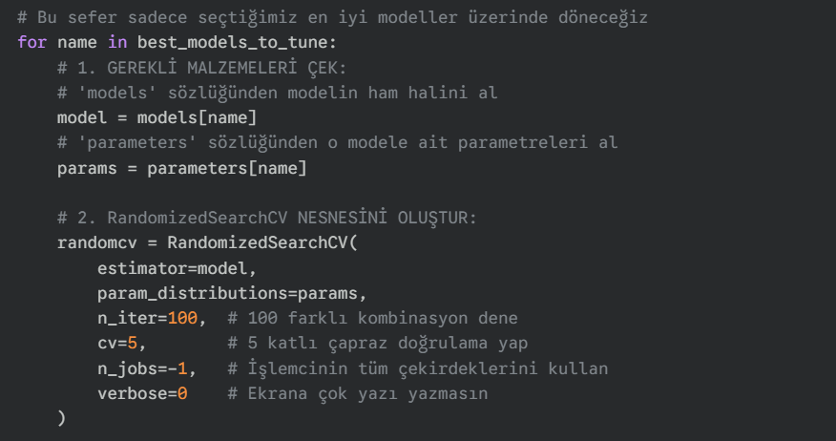

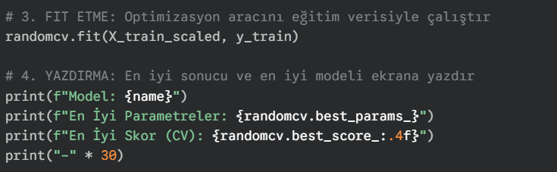

Özetle Mantık Şu:
- Hazırlık: Bütün modellerini bir models sözlüğüne, bütün parametrelerini de bir parameters sözlüğüne koy. (Anahtarları aynı olsun!)
- Eleme: Bir for döngüsü ile models sözlüğündeki her modeli hızlıca eğit ve test et. En iyi 2-3 tanesini gözüne kestir.
- Final: Sadece bu en iyi 2-3 model için ikinci bir for döngüsü kur. Bu döngünün içinde RandomizedSearchCV'yi kullanarak kapsamlı bir arama yap ve en iyi parametreleri bul.
Bu yapı, karmaşıklığı yönetmenin en iyi yoludur. Bir kere bu şablonu oturttuğunda, gerisi sadece models ve parameters sözlüklerini doldurmak olacak. Bu hissettiğin kafa karışıklığı, bu yapıyı öğrendikten sonra tamamen ortadan kalkacak, emin ol!

